

TYTUŁ KONCERTU

**wykonawca** instrument

**wykonawca** instrument

dd mm rrrr, dzień tygodnia

godz.00:00

Sala Koncertowa UMFC  
ul. Okólnik 2, Warszawa

**PROGRAM**

**KOMPOZYTOR (ROCZNA DATA URODZENIA-ROCZNA DATA ŚMIERCI)**

Tytuł kompozycji

I. *Tytuł części*

II. *Tytuł części*

III. *Tytuł części*

IV. *Tytuł części*

**wykonawca** instrument

**wykonawca** instrument

---przerwa---

**KOMPOZYTOR (ROCZNA DATA URODZENIA-ROCZNA DATA ŚMIERCI)**

Tytuł kompozycji

I. *Tytuł części*

II. *Tytuł części*

III. *Tytuł części*

**wykonawca** instrument

**wykonawca** instrument

**IMIĘ I NAZWISKO**

Krótki biogram wykonawcy. 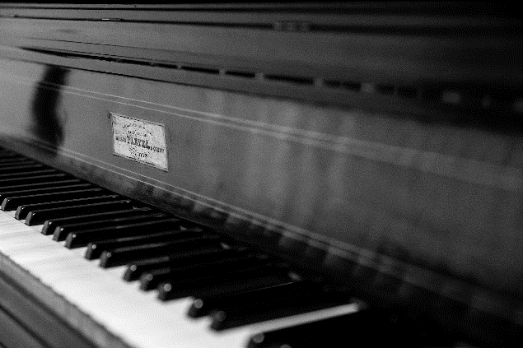 Krótki biogram wykonawcy. Krótki biogram wykonawcy. Krótki biogram wykonawcy. Krótki biogram wykonawcy. Krótki biogram wykonawcy. Krótki biogram wykonawcy. Krótki biogram wykonawcy. Krótki biogram wykonawcy. Krótki biogram wykonawcy. Krótki biogram wykonawcy. Krótki biogram wykonawcy. Krótki biogram wykonawcy. Krótki biogram wykonawcy. Krótki biogram wykonawcy. Krótki biogram wykonawcy. Krótki biogram wykonawcy. Krótki biogram wykonawcy. Krótki biogram wykonawcy. Krótki biogram wykonawcy. Krótki biogram wykonawcy. Krótki biogram wykonawcy. Krótki biogram wykonawcy.

fot.: Imię Nazwisko Fotografa

**IMIĘ I NAZWISKO**

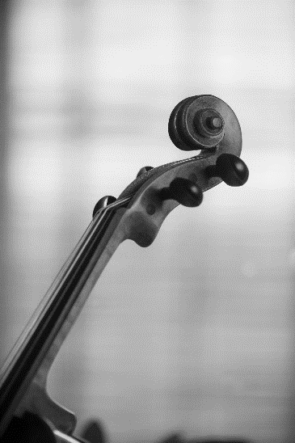Krótki biogram wykonawcy. Krótki biogram wykonawcy. Krótki biogram wykonawcy. Krótki biogram wykonawcy. Krótki biogram wykonawcy. Krótki biogram wykonawcy. Krótki biogram wykonawcy. Krótki biogram wykonawcy. Krótki biogram wykonawcy. Krótki biogram wykonawcy. Krótki biogram wykonawcy. Krótki biogram wykonawcy. Krótki biogram wykonawcy. Krótki biogram wykonawcy. Krótki biogram wykonawcy. Krótki biogram wykonawcy. Krótki biogram wykonawcy. Krótki biogram wykonawcy. Krótki biogram wykonawcy. Krótki biogram wykonawcy. Krótki biogram wykonawcy. Krótki biogram wykonawcy. Krótki biogram wykonawcy. Krótki biogram wykonawcy.

fot.: archiwum prywatne artysty